DẠY THƠ : ĐÔI MẮT CỦA EM

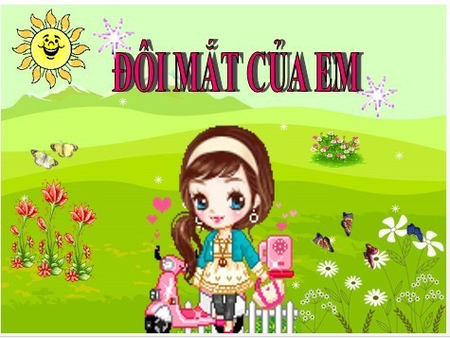
Thơ : Đôi mắt của em ( Chủ đề : Bản Thân )
Đôi mắt của em
Đôi mắt xinh xinh
Đôi mắt tròn tròn
Giúp em nhìn thấy
Mọi vật xung quanh.
Em yêu em quý
Đôi mắt xinh xinh
Giữ cho đôi mắt.
Ngày càng sáng hơn

